SISTEMA BANCARIO CORE
APLICACIÓN DE PATRONES DE DISEÑO DE SOFTWARE
Proyecto integrador
Asignatura: Patrones de Software
BRAYAM ALBERTO PERICO ZAMBRANO
CC: 1007679182
UNIVERSITARIA TECNOLOGICA DE SANTANDER
Bucaramanga, 2026

TABLA DE CONTENIDO
INTRODUCCIÓN 4
1. PLANTEAMIENTO DEL PROYECTO 4
1.1. Descripción del problema 4
1.2. Justificación 4
1.3. Objetivos 5
1.3.1. Objetivo general 5
1.3.2. Objetivos específicos 5
1.4. Alcance 5
2. MARCO TEÓRICO 6
2.1. Patrones de diseño de software 6
2.2. Clasificación de los patrones 6
2.3. Principios SOLID 6
2.4. Herramientas y tecnologías 6
3. APLICACIÓN DE LOS PATRONES EN EL PROYECTO 8
3.1. Patrones creacionales 8
3.1.1. Patrón Singleton 8
3.1.2. Patrón Factory Method 10
3.1.3. Patrón Abstract Factory 12
3.1.4. Patrón Builder 14
3.1.5. Patrón Prototype 17
3.2. Patrones estructurales 19
3.2.1. Patrón Adapter 19
3.2.2. Patrón Bridge 22
3.2.3. Patrón Composite 24
3.2.4. Patrón Decorator 26
3.2.5. Patrón Decorator 28
3.2.6. Patrón Facade 31
4. EJECUCIÓN DEL PROYECTO 34
5. CONCLUSIONES 35
6. REFERENCIAS BIBLIOGRÁFICAS 36

LISTA DE FIGURAS
Figura 1. Diagrama UML del patrón Singleton. 9
Figura 2. Prueba del Singleton: inicio de sesión. 9
Figura 3. Prueba del Singleton: bitácora de auditoría. 10
Figura 4. Diagrama UML del patrón Factory Method. 11
Figura 5. Prueba del Factory Method: panel del sistema. 12
Figura 6. Prueba del Factory Method: correos recibidos. 12
Figura 7. Diagrama UML del patrón Abstract Factory. 13
Figura 8. Prueba del Abstract Factory: envío por canal. 14
Figura 9. Diagrama UML del patrón Builder. 15
Figura 10. Prueba del Builder: generación de reportes. 16
Figura 11. Prueba del Builder: reporte en Excel. 16
Figura 12. Diagrama UML del patrón Prototype. 18
Figura 13. Prueba del Prototype: selección de plantilla. 18
Figura 14. Prueba del Prototype: reportes desde distintas plantillas. 19
Figura 15. Diagrama UML del patrón Adapter. 20
Figura 16. Prueba del Adapter: pago por pasarela externa. 21
Figura 17. Diagrama UML del patrón Bridge. 22
Figura 18. Prueba del Bridge: documento en un formato. 23
Figura 19. Diagrama UML del patrón Composite. 25
Figura 20. Prueba del Composite: árbol del banco. 26
Figura 21. Diagrama UML del patrón Decorator. 27
Figura 22. Prueba del Decorator: desglose de costos. 28
Figura 23. Diagrama UML del Decorator (reportes). 29
Figura 24. Prueba del Decorator: reporte de auditoría decorado. 30
Figura 25. Diagrama UML del patrón Facade. 32
Figura 26. Prueba del Facade: evaluación de una operación. 33
Figura 27. Configuración de la cadena de conexión. 34
Figura 28. Apertura de la Consola del Administrador de paquetes. 35
Figura 29. Ejecución de Update-Database. 35

INTRODUCCIÓN
El presente informe documenta la aplicación de patrones de diseño de software sobre el proyecto Sistema Bancario Core, un sistema bancario central desarrollado como proyecto integrador de la asignatura de Patrones de Software. El objetivo del documento es explicar, para cada patrón aplicado, en qué consiste, por qué se eligió, cómo se implementó dentro del sistema y qué aportó, acompañando la explicación con diagramas UML, fragmentos de código representativo y evidencias de las pruebas.
A lo largo del proyecto se aplicaron nueve patrones de diseño del catálogo clásico de la Banda de los Cuatro (GoF): cinco creacionales (Singleton, Factory Method, Abstract Factory, Builder y Prototype) y cuatro estructurales (Adapter, Bridge, Composite y Decorator). Cada patrón se incorporó para resolver una necesidad concreta del sistema y no como un ejercicio aislado, buscando además respetar los principios de diseño SOLID y mantener el código organizado, mantenible y fácil de extender.
El documento está organizado de la siguiente manera: primero se presenta el planteamiento del proyecto (problema, justificación, objetivos y alcance); luego, un marco teórico sobre los patrones de diseño, su clasificación, los principios SOLID y las herramientas utilizadas; a continuación, el desarrollo, donde se detalla la aplicación de cada patrón en el orden en que fue implementado; y finalmente, las conclusiones y las referencias bibliográficas.

1. PLANTEAMIENTO DEL PROYECTO

1.1. Descripción del problema
Un sistema bancario central, o core bancario, es el software que está en el corazón de un banco y sobre el que se apoyan todas sus operaciones. A través de él se administran las cuentas de los clientes, se procesan las transacciones y se manejan productos financieros como los préstamos y las inversiones, manteniendo la información actualizada sin importar el medio por el que llegó la operación. Este proyecto plantea el desarrollo de un sistema de este tipo, pensado para funcionar a través de varios canales (página web, aplicación móvil, cajeros automáticos y sucursales) y para responder a las exigencias de seguridad y regulación propias del sector.
Los bancos enfrentan varios retos de manera simultánea: atender a los clientes por distintos canales trabajando sobre la misma información, identificar el fraude en el instante en que ocurre, y cumplir con la normativa de conocimiento del cliente (KYC) y prevención de lavado de activos (AML), lo que implica registrar y poder demostrar qué operaciones se hicieron, cuándo y por quién. Un sistema que no resuelva estos frentes no es viable en un entorno bancario real.

1.2. Justificación
Desarrollar un core bancario con estas características se justifica por la necesidad de que un banco opere de forma segura, confiable y dentro de la ley. Un sistema centralizado permite que todos los canales compartan la misma información, la detección de fraude protege al banco y a los usuarios, y el cumplimiento de KYC y AML aporta transparencia y evita sanciones. Además, plantear el sistema de forma ordenada desde el diseño, apoyándose en patrones, facilita su mantenimiento y su crecimiento, porque un banco necesita ir agregando productos y canales con el tiempo sin tener que rehacer lo construido.

1.3. Objetivos

1.3.1. Objetivo general
Desarrollar un sistema bancario central (core) que permita gestionar cuentas, transacciones, préstamos e inversiones a través de múltiples canales, incorporando detección de fraude en tiempo real y el cumplimiento de la normativa regulatoria, aplicando patrones de diseño de software que garanticen su mantenibilidad y extensibilidad.

1.3.2. Objetivos específicos
- Garantizar el acceso seguro al sistema mediante la autenticación y el registro de los usuarios.
- Mantener un registro de auditoría de los eventos del sistema como base para el cumplimiento (KYC y AML).
- Notificar a los clientes por distintos canales de forma desacoplada y extensible.
- Generar reportes de auditoría a partir de la información registrada por el sistema.
- Aplicar patrones de diseño creacionales de manera justificada, respetando los principios SOLID.

1.4. Alcance
El proyecto define el planteamiento general de un sistema bancario central con todas las funciones descritas. En esta etapa, el desarrollo se concentra en el módulo de acceso (autenticación y registro de usuarios), en el registro de eventos y auditoría, en las notificaciones multicanal y en la generación de reportes de auditoría. Las demás funciones —gestión de cuentas, transacciones, préstamos, inversiones y detección de fraude— forman parte del alcance conceptual del sistema y se plantean como su proyección a futuro.

2. MARCO TEÓRICO

2.1. Patrones de diseño de software
Un patrón de diseño es una solución probada y reutilizable a un problema de diseño que se repite en un contexto determinado. No es un fragmento de código listo para copiar, sino una guía sobre cómo estructurar las clases y sus relaciones para resolver el problema. La idea de patrón proviene de la arquitectura, con Christopher Alexander, y fue trasladada al software por Erich Gamma, Richard Helm, Ralph Johnson y John Vlissides —conocidos como la Banda de los Cuatro (GoF)— en su libro de 1994, que reúne un catálogo de veintitrés patrones orientados a objetos.

2.2. Clasificación de los patrones
Los patrones de la GoF se agrupan en tres categorías según su propósito:
- Creacionales: se ocupan de cómo se crean los objetos, desacoplando el código de las clases concretas. Incluyen Singleton, Factory Method, Abstract Factory, Builder y Prototype.
- Estructurales: se ocupan de cómo se componen las clases y los objetos para formar estructuras más grandes. Incluyen Adapter, Decorator, Facade, Composite, entre otros.
- De comportamiento: se ocupan de cómo colaboran los objetos y cómo se reparten las responsabilidades. Incluyen Strategy, Observer, Template Method, entre otros.
En este proyecto se aplicaron cinco patrones creacionales (Singleton, Factory Method, Abstract Factory, Builder y Prototype), que abordan el problema de crear objetos de forma flexible y controlada, y cuatro patrones estructurales (Adapter, Bridge, Composite y Decorator), que se ocupan de cómo se componen e integran las clases y los objetos.

2.3. Principios SOLID
SOLID es un conjunto de cinco principios de diseño orientado a objetos, formulados por Robert C. Martin, que buscan un software mantenible y flexible: responsabilidad única (SRP), abierto/cerrado (OCP), sustitución de Liskov (LSP), segregación de interfaces (ISP) e inversión de dependencias (DIP). Los patrones de diseño son, en buena medida, formas concretas de cumplir estos principios. La relación de los patrones aplicados con SOLID es la siguiente:
- Singleton — SRP: la clase asume la única responsabilidad de controlar su instancia y el registro; su acceso global debe usarse con moderación para no afectar el DIP.
- Factory Method — OCP, SRP y DIP: permite agregar nuevos productos sin modificar el código cliente, separa la creación de la lógica de negocio y hace que el cliente dependa de una abstracción.
- Abstract Factory — OCP y DIP: permite agregar familias completas de productos sin modificar el cliente, que depende solo de las abstracciones de la fábrica y los productos.
- Builder — SRP: separa la construcción de un objeto complejo de su representación, aislando la lógica de armado en una clase dedicada.

2.4. Herramientas y tecnologías
El sistema se desarrolló con las siguientes herramientas y tecnologías:
- Lenguaje C# sobre la plataforma .NET 7.
- ASP.NET Core MVC para la aplicación web.
- Entity Framework Core con SQL Server para el acceso a datos.
- System.Net.Mail para el envío de correos por SMTP y ClosedXML para la exportación de reportes a Excel.
- Visual Studio como entorno de desarrollo y Git/GitHub para el control de versiones.
El código fuente del proyecto se encuentra disponible en el siguiente repositorio de GitHub: github.com/perpepito90-wq/Proyector-del-Sector-Financiero

3. APLICACIÓN DE LOS PATRONES EN EL PROYECTO
En esta sección se documenta la aplicación de cada patrón de diseño dentro del Sistema Bancario Core, en el mismo orden en que fueron implementados. Para cada uno se explica el patrón, la razón de su uso, su implementación, el diagrama UML correspondiente, la ubicación en el código, un fragmento representativo y las pruebas.

3.1. Patrones creacionales
Los patrones creacionales se ocupan de cómo se crean los objetos, desacoplando el sistema de las clases concretas. A continuación se describen los cinco patrones creacionales aplicados en el proyecto.

3.1.1. Patrón Singleton
Qué es el patrón
El Singleton es un patrón creacional. Su objetivo es asegurar que de una clase exista una sola instancia en toda la aplicación y poder acceder a ella desde cualquier parte del código. Se usa cuando tener varios objetos del mismo tipo no tiene sentido o incluso causa problemas, por ejemplo cuando todos deberían compartir el mismo recurso.
Por qué lo apliqué en el proyecto
Un sistema bancario recibe operaciones desde varios canales a la vez, y todo debe quedar registrado, sobre todo los accesos, porque la auditoría y el cumplimiento (KYC y AML) lo exigen y porque la detección de fraude necesita revisar ese historial.
Si cada parte del sistema creara su propio objeto para registrar, habría varios archivos distintos, formatos que no coinciden y el riesgo de que dos operaciones escriban al mismo tiempo y dañen el archivo. Por eso el registro de eventos (el Logger) se implementó como Singleton: una única bitácora para todo el sistema.
Cómo lo implementé
Se creó la clase Logger, en la carpeta Services. Su constructor es privado, de modo que ninguna otra clase pueda instanciarla con new. La instancia única se obtiene a través de la propiedad estática Instancia. Cuando alguna clase necesita registrar algo, lo hace con una sola línea:
Logger.Instancia.Auditoria("Acceso exitoso al sistema");
El método que escribe en el archivo usa un lock para que dos operaciones simultáneas no se pisen entre sí. Además maneja distintos niveles (INFO, WARN, ERROR y AUDIT) para separar la información normal de los eventos de auditoría.
Diagrama UML
El siguiente diagrama muestra la clase Logger como Singleton (constructor privado y punto de acceso global Instancia) y los clientes del sistema que la utilizan.
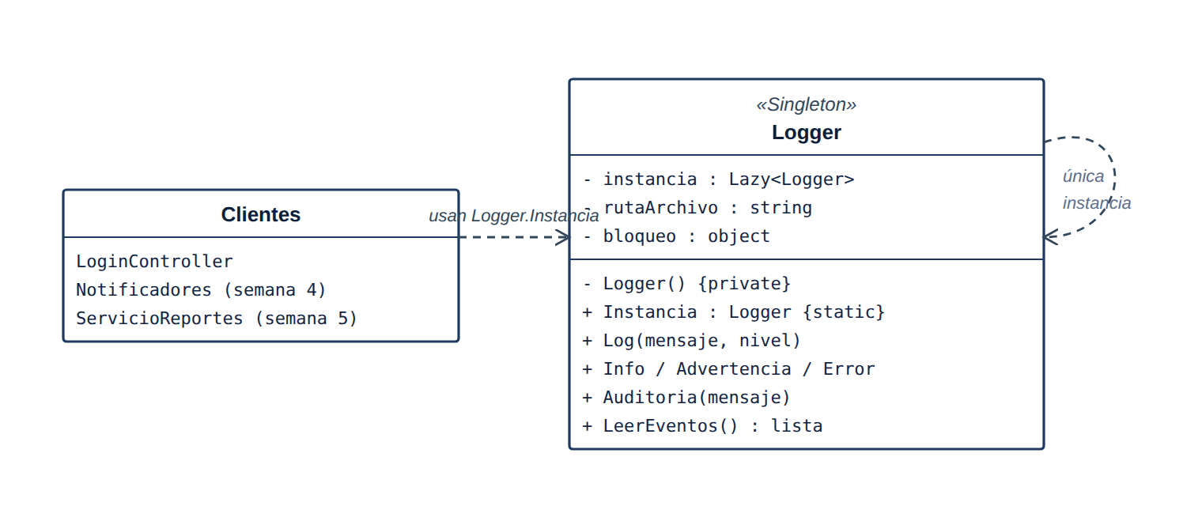
Figura 1. Diagrama UML del patrón Singleton (clase Logger).
Ubicación en el código
El patrón está en la clase Logger, en Services/Logger.cs. Se usa desde varias partes del sistema a través de Logger.Instancia: en Program.cs, en el LoginController, en los notificadores y en el ServicioReportes.
Código representativo
public sealed class Logger
{
private static readonly Lazy<Logger> _instancia =
new Lazy<Logger>(() => new Logger());
public static Logger Instancia => _instancia.Value;
private Logger() { /* constructor privado */ }
public void Auditoria(string mensaje) => Log(mensaje, "AUDIT");
}
Pruebas
Las siguientes imágenes muestran la prueba del patrón: el inicio de sesión en el sistema y la bitácora resultante con los eventos de auditoría (nivel AUDIT), que confirman que el registro se realiza en un único punto.
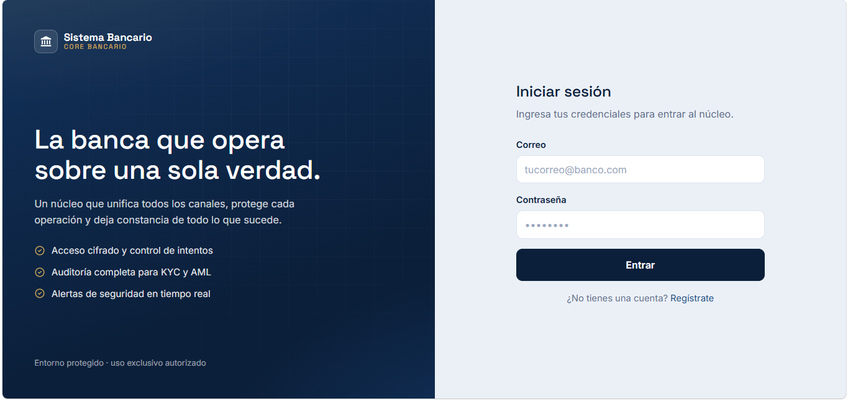
Figura 2. Prueba del Singleton: inicio de sesión en el sistema.
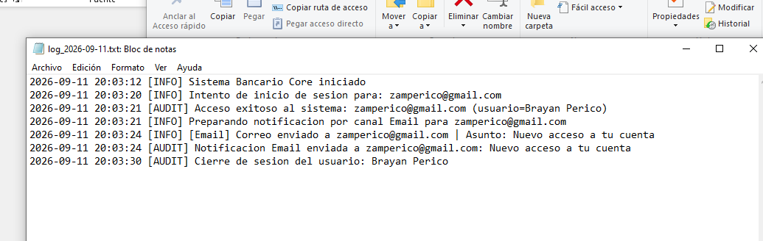
Figura 3. Prueba del Singleton: bitácora con los eventos de auditoría (AUDIT).
Qué aportó al proyecto
Todo el sistema registra sus eventos en un mismo lugar y con el mismo formato, lo que deja un historial ordenado y confiable para la auditoría. La escritura protegida con lock evita que la bitácora se corrompa aunque varias operaciones ocurran al tiempo.
Conclusión
El Singleton fue una buena elección porque el problema pedía un único punto de registro compartido por todo el sistema. En un contexto bancario, tener una sola bitácora se vuelve casi una obligación por el tema de auditoría y cumplimiento.

3.1.2. Patrón Factory Method
Qué es el patrón
El Factory Method es un patrón creacional. Define una interfaz para crear un objeto, pero deja que sean las subclases las que decidan qué clase concreta instanciar. Delega la creación del objeto en clases especializadas, de modo que el código que lo usa no queda atado a una clase concreta.
Por qué lo apliqué en el proyecto
El banco necesita avisar a sus clientes por distintos medios: correo, SMS, notificación móvil y avisos internos. Poner toda esa lógica en una sola clase llena de condicionales obligaría a modificarla cada vez que aparezca un medio nuevo, con riesgo de romper lo que ya funciona.
Además, el módulo de acceso ya genera eventos que en un banco se notifican de verdad (registro, acceso, intento fallido). Es un caso natural para el patrón, porque hay varios notificadores relacionados y se espera que aparezcan más.
Cómo lo implementé
Se creó la interfaz INotificador y cuatro notificadores concretos (Email, SMS, Push e Interno). Por encima está la clase abstracta ServicioNotificacion, que declara el método fábrica CrearNotificador() y contiene la lógica común de envío; de ella heredan los creadores concretos, que deciden qué notificador crear. El envío de correo es real (SMTP con datos de una tabla de configuración editable desde el sistema), y cada notificador deja constancia en la bitácora, reutilizando el Singleton.
Diagrama UML
El diagrama muestra el producto (INotificador) con sus notificadores concretos, el creador abstracto con el método fábrica y los creadores concretos.
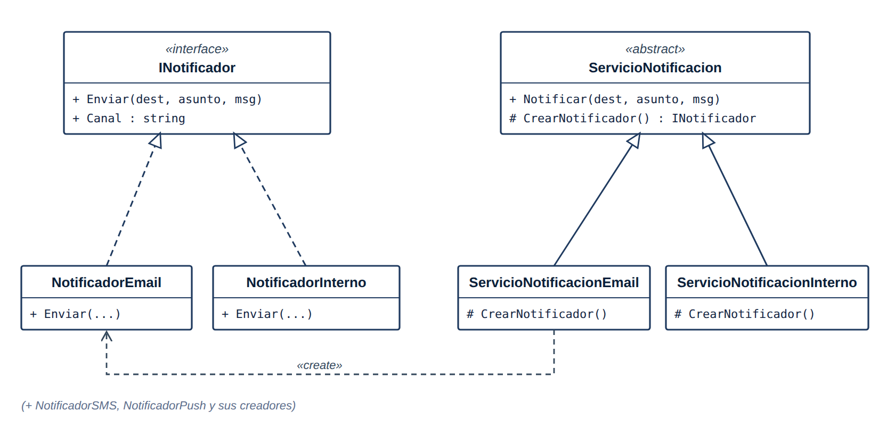
Figura 4. Diagrama UML del patrón Factory Method (notificaciones).
Ubicación en el código
Las clases están en Services/Notificaciones/: la interfaz INotificador, los notificadores concretos, la clase abstracta ServicioNotificacion y los creadores concretos. El patrón se aplica en Controllers/LoginController.cs, en el registro, el inicio de sesión y el intento fallido.
Código representativo
public abstract class ServicioNotificacion
{
protected abstract INotificador CrearNotificador();
public ResultadoNotificacion Notificar(string dest, string asunto, string msg)
{
INotificador n = CrearNotificador();
return n.Enviar(dest, asunto, msg);
}
}
public class ServicioNotificacionEmail : ServicioNotificacion
{
protected override INotificador CrearNotificador() => new NotificadorEmail(_config);
}
Pruebas
Las siguientes imágenes muestran la prueba del patrón: el ingreso al sistema y los correos de aviso recibidos, generados por el notificador correspondiente.
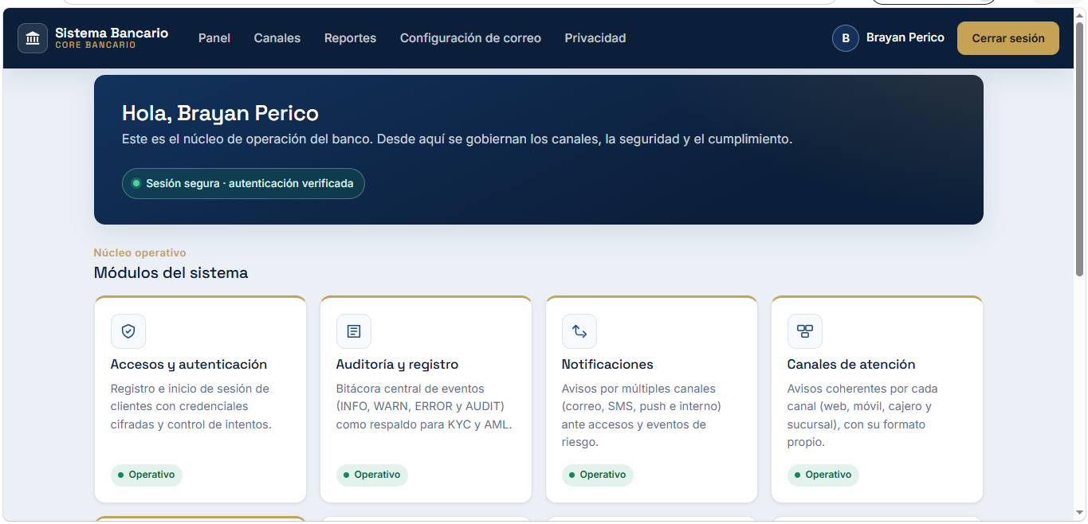
Figura 5. Prueba del Factory Method: panel del sistema tras el inicio de sesión.
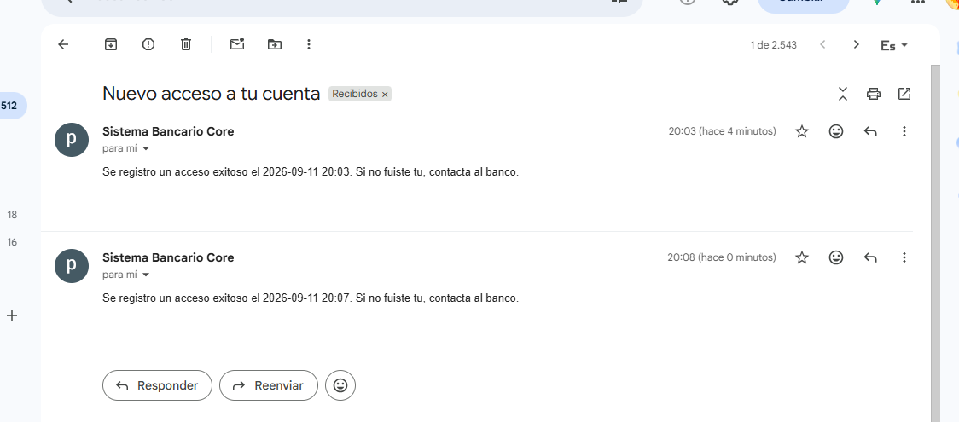
Figura 6. Prueba del Factory Method: correos de aviso recibidos.
Qué aportó al proyecto
El sistema puede notificar por distintos canales de forma desacoplada y extensible: agregar un canal nuevo solo requiere una clase nueva, sin tocar el código existente (principio abierto/cerrado). Además quedó funcionando el envío real de correos con su configuración editable.
Conclusión
Factory Method encajó porque el problema pedía crear objetos parecidos pero distintos (los notificadores) sin que el resto del sistema dependiera de cada clase concreta.
Video explicativo
En el siguiente enlace se encuentra el video en el que explico la aplicación del patrón Factory Method dentro del proyecto:
Enlace del video: [pendiente por agregar]

3.1.3. Patrón Abstract Factory
Qué es el patrón
El Abstract Factory es un patrón creacional. Proporciona una interfaz para crear familias de objetos relacionados sin especificar sus clases concretas. A diferencia del Factory Method, que crea un solo producto, el Abstract Factory crea un conjunto de productos que deben ser coherentes entre sí; de hecho, suele apoyarse en el Factory Method por dentro.
Por qué lo apliqué en el proyecto
El banco atiende por varios canales (web, móvil, cajero y sucursal), y cada canal necesita un conjunto de piezas que combinen entre sí: cómo se notifica al cliente y cómo se presenta el mensaje. Si se elige el canal cajero, se quieren juntas la notificación y la presentación de cajero, nunca mezcladas con las de la web.
Esa necesidad de una familia coherente por canal es lo que resuelve el Abstract Factory, y encaja con el corazón del proyecto, que es multicanal.
Cómo lo implementé
Se creó la fábrica abstracta ICanalFactory, con dos métodos: uno para crear el notificador del canal y otro para crear el formateador del mensaje. Como productos se usó el INotificador del Factory Method y una interfaz nueva, IFormateadorMensaje, con un formateador por canal. Luego se hizo una fábrica concreta por canal y un selector (CanalFactoryProducer) que entrega la fábrica según el canal elegido.
Diagrama UML
El diagrama muestra la fábrica abstracta con sus fábricas concretas por canal, los productos que crea (INotificador e IFormateadorMensaje) con sus implementaciones, y el selector y el cliente.
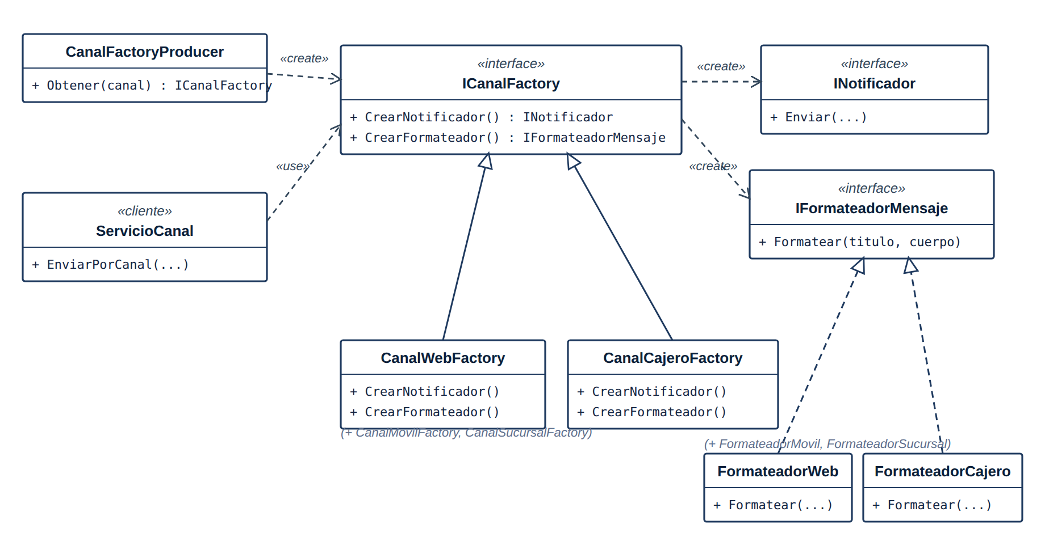
Figura 7. Diagrama UML del patrón Abstract Factory (canales de atención).
Ubicación en el código
Las clases están en Services/Canales/: la fábrica abstracta ICanalFactory, los formateadores, las fábricas concretas por canal, el CanalFactoryProducer y el cliente ServicioCanal. El patrón se aplica en Controllers/CanalesController.cs y en la vista Views/Canales/Index.cshtml.
Código representativo
public interface ICanalFactory
{
INotificador CrearNotificador();
IFormateadorMensaje CrearFormateador();
}
public class CanalCajeroFactory : ICanalFactory
{
public INotificador CrearNotificador() => new NotificadorInterno();
public IFormateadorMensaje CrearFormateador() => new FormateadorCajero();
}
Pruebas
La siguiente imagen muestra la prueba del patrón: el envío de un aviso por el canal Cajero, donde se observa el formato propio de ese canal (un tique) generado por su familia de piezas.
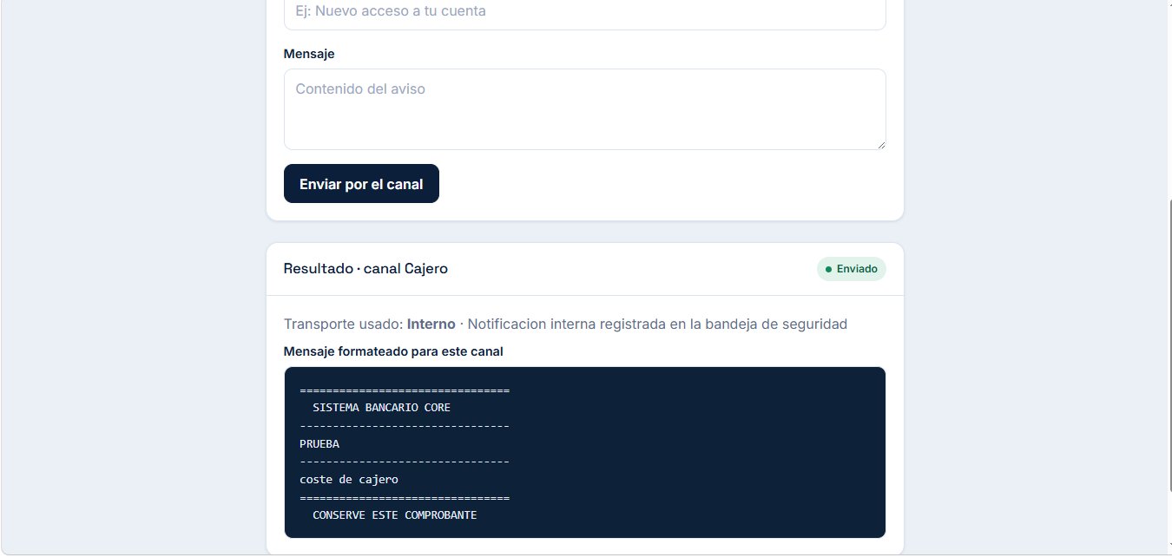
Figura 8. Prueba del Abstract Factory: envío por el canal Cajero con su formato.
Qué aportó al proyecto
El sistema garantiza que las piezas de cada canal sean coherentes entre sí, y agregar un canal nuevo es tan simple como crear una fábrica y un formateador nuevos, sin tocar el código que los usa.
Conclusión
El Abstract Factory fue la elección correcta porque el problema no era crear un solo objeto, sino un conjunto de objetos que deben ir de la mano. Apoyándose en el Factory Method y el Singleton, los patrones terminaron trabajando juntos.

3.1.4. Patrón Builder
Qué es el patrón
El Builder es un patrón creacional. Separa la construcción de un objeto complejo de su representación, de modo que el objeto se arma paso a paso y en distintas variantes. Es útil cuando un objeto tiene muchas partes opcionales o varias formas de construirse. No conviene, en cambio, cuando el objeto es simple, tiene pocos parámetros o no hay variaciones en su construcción, porque agregaría complejidad innecesaria.
Por qué lo apliqué en el proyecto
El sistema ya registra los eventos de auditoría en la bitácora. A partir de ellos se quiso generar reportes de auditoría, que son un objeto complejo: tienen encabezado, período, filtro por usuario, resumen, lista de eventos y nota legal, y muchas de esas partes son opcionales. Además hay variaciones: un reporte rápido y uno completo.
Ese tipo de objeto es justo donde el Builder aporta. Por el contrario, no se aplicó a un objeto simple como la clase Usuario, que tiene pocos campos y una sola forma de crearse, porque ahí el patrón sería una sobrecarga sin beneficio.
Cómo lo implementé
Se creó el producto ReporteAuditoria, que guarda las partes del reporte y sabe representarse con Render(). El ReporteAuditoriaBuilder lo arma por partes con una interfaz fluida (métodos que se encadenan y terminan en Construir()). Se agregó un DirectorReportes con dos recetas (reporte rápido y completo), y el ServicioReportes actúa como cliente: lee los eventos, aplica filtros y usa el Director y el Builder. El resultado se descarga en Excel.
Diagrama UML
El diagrama muestra el producto (ReporteAuditoria), el builder que lo arma por partes, el director con las recetas y el cliente, además del exportador a Excel.
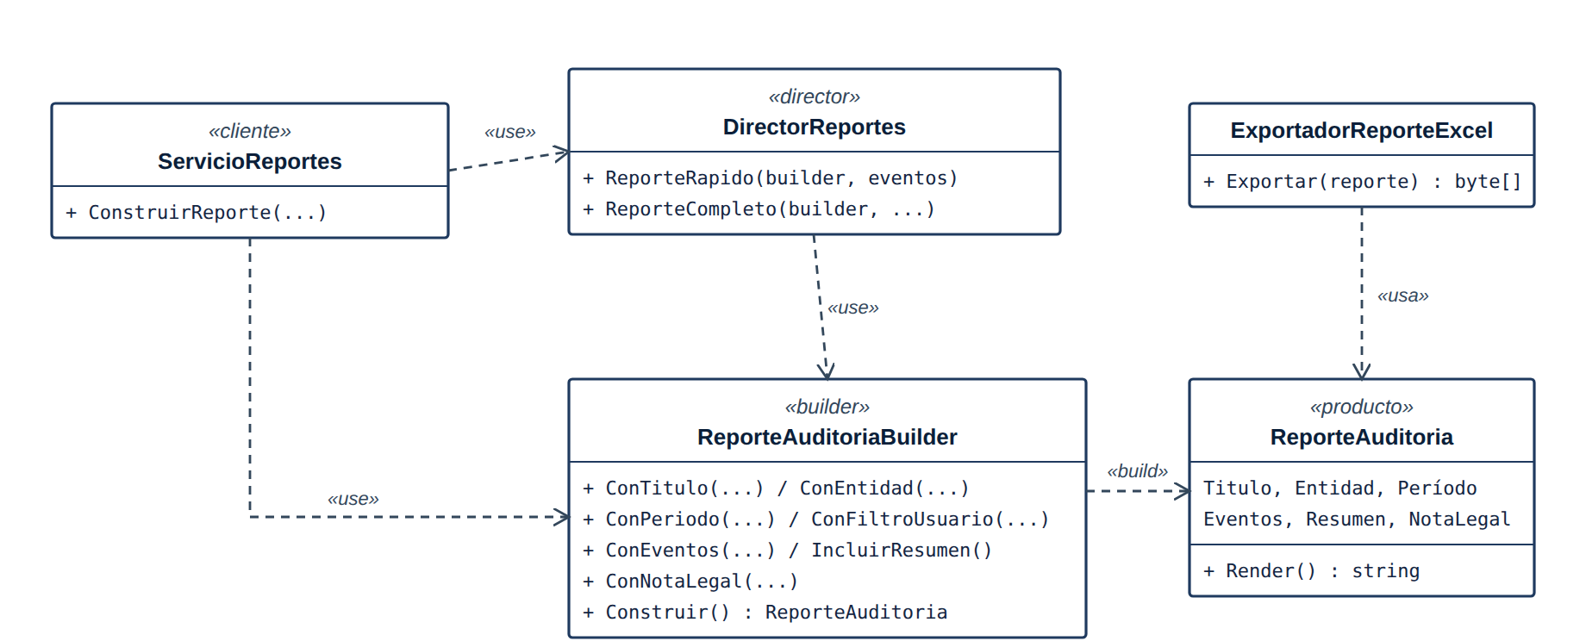
Figura 9. Diagrama UML del patrón Builder (reportes de auditoría).
Ubicación en el código
Las clases están en Services/Reportes/: el producto ReporteAuditoria, el ReporteAuditoriaBuilder, el DirectorReportes, el cliente ServicioReportes y el ExportadorReporteExcel. El patrón se usa desde Controllers/ReportesController.cs y la página Views/Reportes/Index.cshtml.
Código representativo
public class ReporteAuditoriaBuilder
{
private readonly ReporteAuditoria _reporte = new ReporteAuditoria();
public ReporteAuditoriaBuilder ConTitulo(string t) { _reporte.Titulo = t; return this; }
public ReporteAuditoriaBuilder IncluirResumen() { _reporte.IncluirResumen = true; return this; }
public ReporteAuditoria Construir() => _reporte;
}
// Director: receta del reporte completo.
return b.ConTitulo("Reporte completo de auditoría")
.ConPeriodo(desde, hasta).ConEventos(eventos)
.IncluirResumen().ConNotaLegal("...").Construir();
Pruebas
Las siguientes imágenes muestran la prueba del patrón: la página de generación de reportes y el reporte de auditoría construido, descargado en Excel.
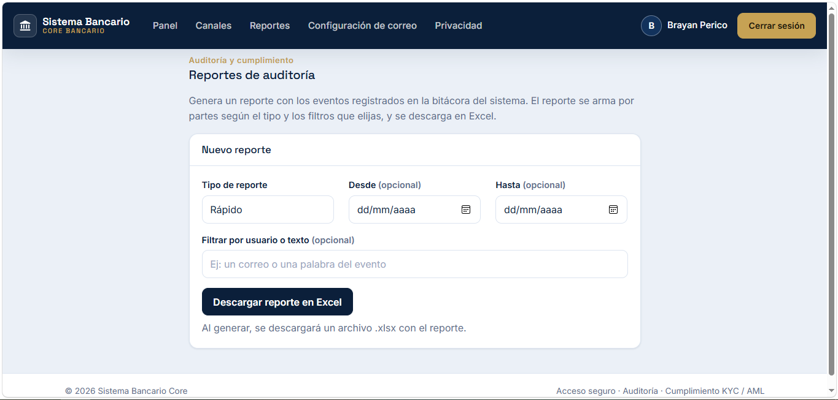
Figura 10. Prueba del Builder: página de generación de reportes.
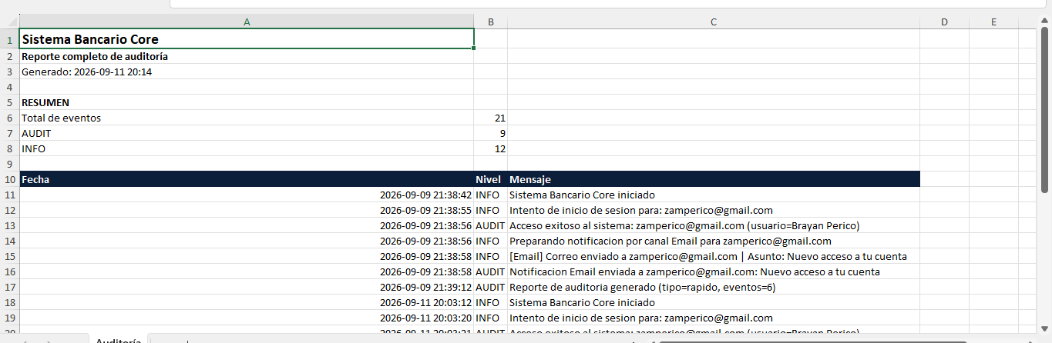
Figura 11. Prueba del Builder: reporte de auditoría generado en Excel.
Qué aportó al proyecto
El sistema puede generar reportes de auditoría bien estructurados a partir de la bitácora, con variantes (rápido y completo), y descargarlos en Excel. Si más adelante hay que agregar una parte al reporte, se hace en el builder sin cambiar el resto.
Conclusión
El Builder fue una buena elección porque el reporte es un objeto complejo con muchas partes opcionales y con variaciones de armado. Junto con los patrones anteriores, completa un conjunto de patrones creacionales que trabajan de forma coherente.
Video explicativo
En el siguiente enlace se encuentra el video en el que explico la aplicación del patrón Builder dentro del proyecto:

3.1.5. Patrón Prototype
Qué es el patrón
El Prototype es un patrón creacional. Permite crear objetos nuevos copiando (clonando) un objeto que ya existe y sirve de modelo, llamado prototipo, en lugar de construirlo desde cero cada vez. Es útil cuando ya se tiene un objeto configurado de cierta manera y se quieren obtener copias para modificarlas de forma independiente.
Por qué lo apliqué en el proyecto
En el módulo de reportes ya se construían reportes de auditoría con el Builder. Muchos reportes comparten una configuración fija (título, entidad, resumen y nota legal) y solo cambian los datos variables (los eventos y el período). En lugar de armar toda esa configuración desde cero en cada generación, definí plantillas de reporte ya configuradas (Completo, Diario y Seguridad) y, cuando se genera un reporte, se clona la plantilla elegida y se rellena. Así se reutiliza el trabajo de construcción y cada reporte parte de una base coherente.
Cómo lo implementé
El producto ReporteAuditoria implementa la interfaz IPrototipoReporte con el método Clonar(), que hace una copia profunda: copia las partes fijas y crea una nueva lista de eventos independiente, de modo que rellenar un clon no afecta a la plantilla original. Un registro de plantillas, RegistroPlantillasReporte, guarda los prototipos (construidos una sola vez con el Builder y el Director) y entrega un clon cada vez que se pide con ObtenerClon(). El ServicioReportes clona la plantilla, filtra los eventos de la bitácora y los agrega al clon. Ese registro es un Singleton, para que exista un único catálogo de plantillas.
Diagrama UML
El diagrama muestra la interfaz del prototipo, el reporte que la implementa con Clonar(), el registro que guarda las plantillas y entrega clones, y el cliente que las usa.
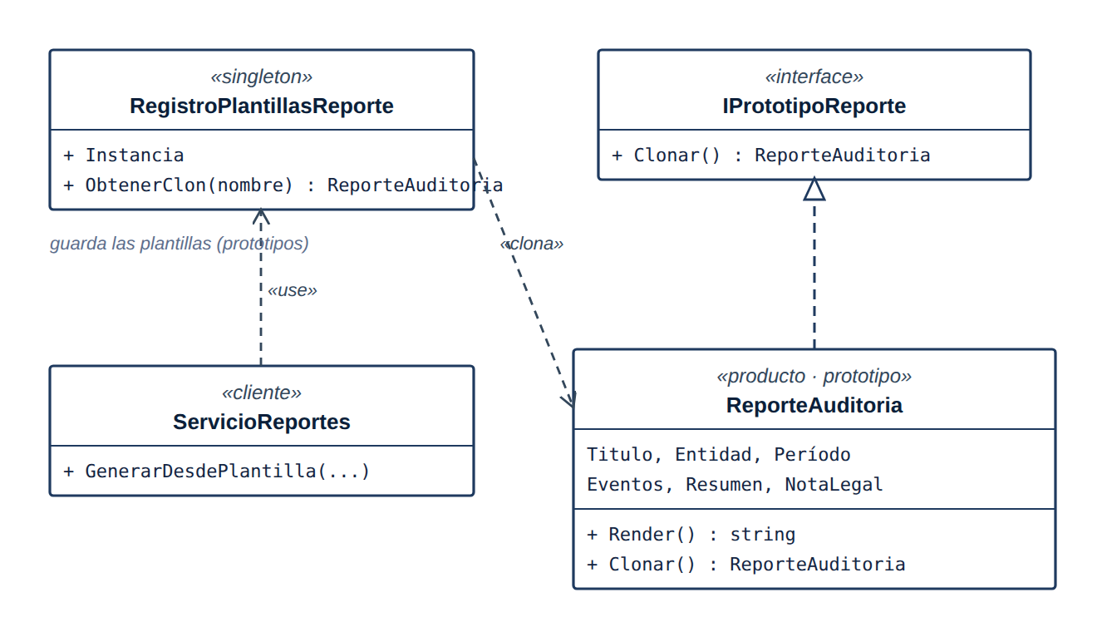
Figura 12. Diagrama UML del patrón Prototype (plantillas de reporte).
Ubicación en el código
Las clases están en Services/Reportes/: la interfaz IPrototipoReporte, el método Clonar() en ReporteAuditoria y el registro RegistroPlantillasReporte. El patrón se usa desde ServicioReportes (método GenerarDesdePlantilla) y se refleja en la página Reportes, donde se elige la plantilla.
Código representativo
// Prototipo: copia profunda (el clon tiene su propia lista de eventos).
public ReporteAuditoria Clonar()
{
ReporteAuditoria copia = new ReporteAuditoria
{
Titulo = this.Titulo, Entidad = this.Entidad,
IncluirResumen = this.IncluirResumen, NotaLegal = this.NotaLegal,
};
foreach (var e in this.Eventos)
copia.Eventos.Add(new EventoAuditoria { Fecha = e.Fecha, Nivel = e.Nivel, Mensaje = e.Mensaje });
return copia;
}
// Registro de prototipos (Singleton): entrega un CLON de la plantilla.
public ReporteAuditoria ObtenerClon(string nombre)
{
ReporteAuditoria prototipo = _plantillas[nombre];
return prototipo.Clonar();
}
Pruebas
Para probar el patrón: en la página 'Reportes' genera un reporte con la plantilla 'Completo' y otro con 'Diario'; al abrir ambos Excel se observa que cambian el título y la configuración aunque los eventos sean los mismos, lo que confirma que cada plantilla es un prototipo distinto. Además, al generar dos reportes seguidos con la misma plantilla, cada uno sale con sus propios datos sin arrastrar los del anterior, lo que demuestra que el clon es independiente de la plantilla.
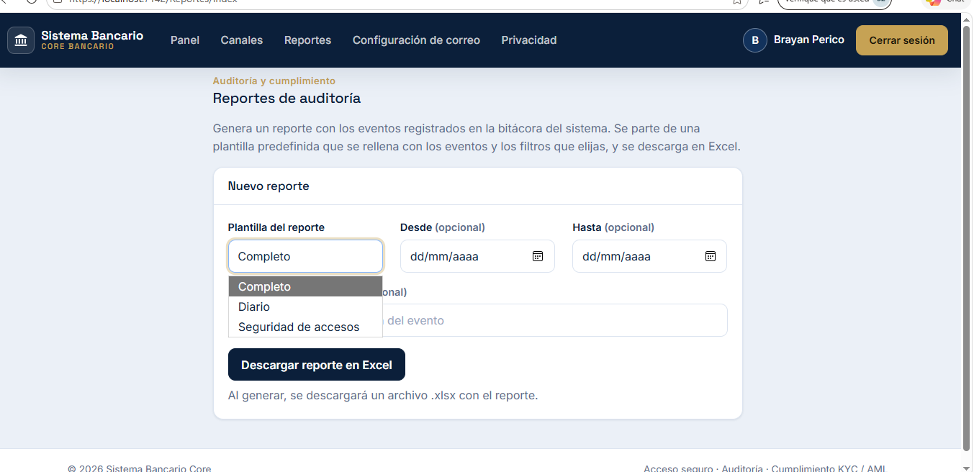
Figura 13. Prueba del Prototype: selección de plantilla en la página de reportes.
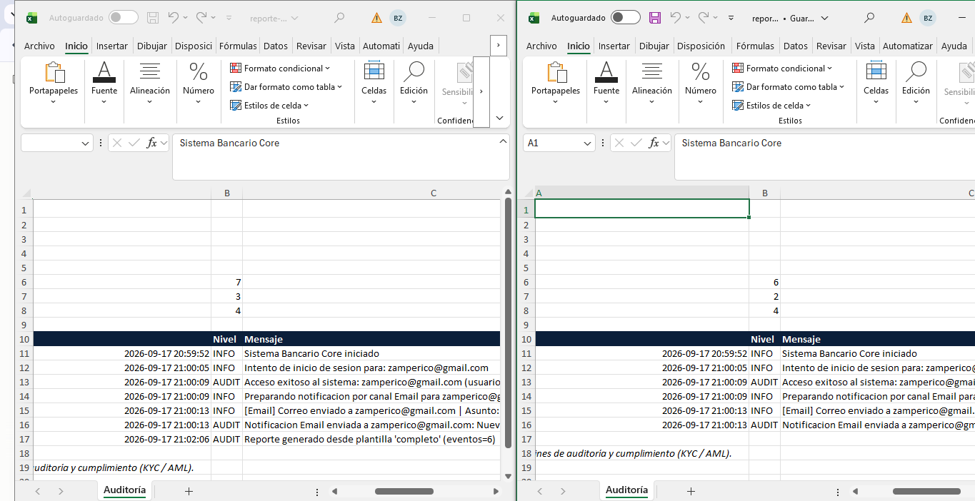
Figura 14. Prueba del Prototype: reportes generados desde distintas plantillas.
Qué aportó al proyecto
El sistema puede generar reportes a partir de plantillas predefinidas reutilizando su configuración, y agregar una plantilla nueva es tan simple como registrarla una vez. Como la copia es profunda, no hay riesgo de que un reporte modifique la plantilla o afecte a otro.
Conclusión
El Prototype resultó adecuado porque el reporte ya era un objeto configurado que convenía reutilizar mediante copias. Se apoya en el Builder (que construye las plantillas) y en el Singleton (el registro), integrándose de forma coherente con los patrones anteriores.

3.2. Patrones estructurales
Los patrones estructurales se ocupan de cómo se componen e integran las clases y los objetos para formar estructuras más flexibles. A continuación se describen los cuatro patrones estructurales aplicados en el proyecto.

3.2.1. Patrón Adapter
Qué es el patrón
El Adapter es un patrón estructural. Convierte la interfaz de una clase en otra que el cliente espera, permitiendo que trabajen juntas clases con interfaces incompatibles. Se usa sobre todo para integrar componentes externos o de terceros cuya interfaz no coincide con la del sistema.
Por qué lo apliqué en el proyecto
El banco necesita cobrar a través de distintas pasarelas de pago externas (PayPal, transferencia bancaria). Cada proveedor tiene su propia API, con nombres de métodos y tipos distintos, y no se pueden modificar. Para usarlas de forma uniforme sin acoplar el sistema a cada API, se aplicó el Adapter.
Cómo lo implementé
Se definió la interfaz IPasarelaPago con el método Pagar(monto, referencia), que es lo que el sistema espera. Cada proveedor externo (ApiPayPal, ServicioTransferenciaBancaria) tiene su propia interfaz. Por cada uno se creó un adaptador (AdaptadorPayPal, AdaptadorTransferencia) que implementa IPasarelaPago y traduce la llamada Pagar(...) a la del proveedor, convirtiendo también su respuesta al formato del sistema. El cliente (ServicioPagos) usa siempre IPasarelaPago.
Diagrama UML
El diagrama muestra la interfaz objetivo, los adaptadores que la implementan, las APIs externas (adaptees) que cada adaptador traduce, y el cliente.
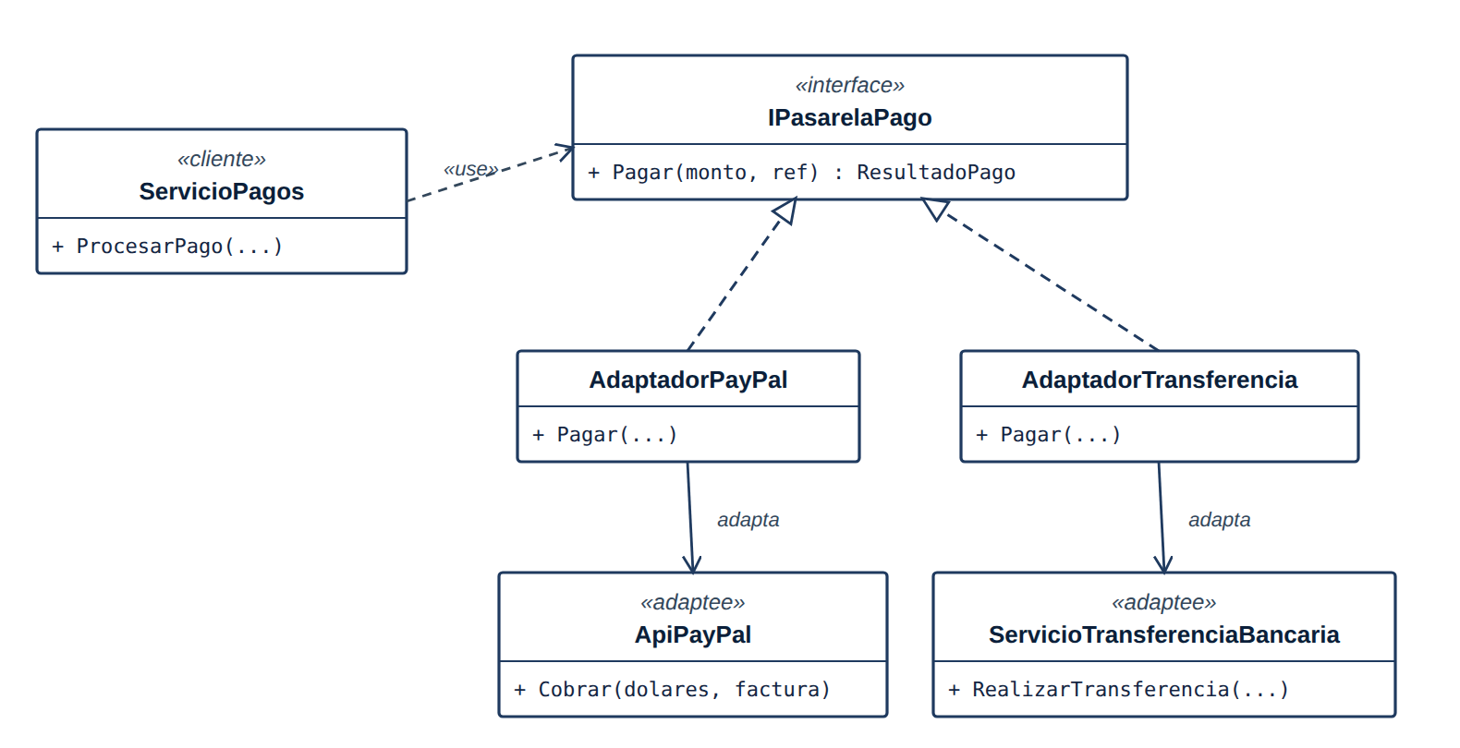
Figura 15. Diagrama UML del patrón Adapter (pasarelas de pago).
Ubicación en el código
Las clases están en Services/Pagos/: la interfaz IPasarelaPago, las APIs externas (ApiPayPal, ServicioTransferenciaBancaria), los adaptadores y el cliente ServicioPagos. El patrón se usa desde Controllers/PagosController.cs y la página Pagos.
Código representativo
// Objetivo: la interfaz que espera el sistema.
public interface IPasarelaPago
{
ResultadoPago Pagar(decimal monto, string referencia);
}
// Adaptador: traduce la llamada a la API externa de PayPal.
public class AdaptadorPayPal : IPasarelaPago
{
private readonly ApiPayPal _paypal;
public AdaptadorPayPal(ApiPayPal paypal) { _paypal = paypal; }
public ResultadoPago Pagar(decimal monto, string referencia)
{
RespuestaPayPal r = _paypal.Cobrar((double)monto, referencia);
return new ResultadoPago { Exito = r.Estado == "COMPLETED", Referencia = r.TransaccionId };
}
}
Pruebas
Para probar el patrón: en la página 'Pagos' elige un proveedor (PayPal o Transferencia bancaria), ingresa un monto y una referencia, y procesa el pago; el sistema muestra el resultado unificado (aprobado, proveedor y comprobante), sin importar la API interna de cada proveedor.
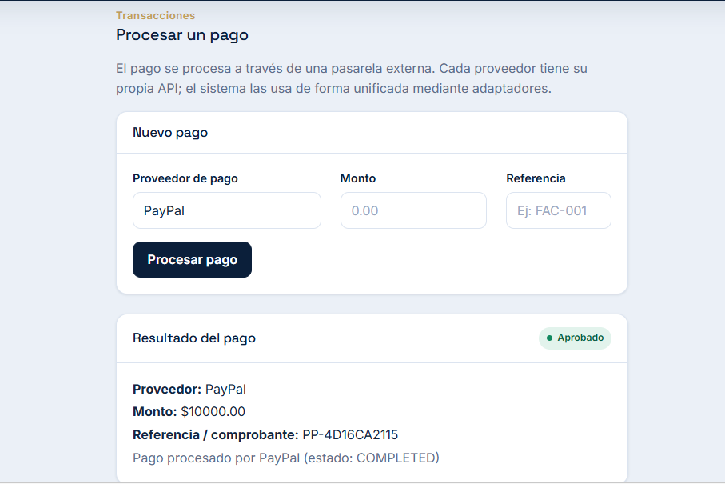
Figura 16. Prueba del Adapter: pago procesado por una pasarela externa.
Qué aportó al proyecto
El sistema puede cobrar por distintas pasarelas externas de forma uniforme, y agregar un proveedor nuevo solo requiere un adaptador más, sin cambiar el cliente ni el resto del código.
Conclusión
El Adapter fue adecuado porque el problema era integrar servicios externos con interfaces incompatibles. Reutiliza el Singleton (el Logger audita cada pago) y se integra sin afectar los patrones anteriores.
Video explicativo
En el siguiente enlace se encuentra el video en el que explico la aplicación del patrón Adapter dentro del proyecto:
Enlace del video:
Reunión en General-20260925_203929-Grabación de la reunión.mp4
https://unidadestecno.sharepoint.com/:v:/s/Analisisnumerico_3d2566/IQAQB1Ayx4cnQ7uGN1wyE4BdAcVS-bIj1Z0WJ8uzBDMpHCo?e=CKcnY4&nav=eyJyZWZlcnJhbEluZm8iOnsicmVmZXJyYWxBcHAiOiJTdHJlYW1XZWJBcHAiLCJyZWZlcnJhbFZpZXciOiJTaGFyZURpYWxvZy1MaW5rIiwicmVmZXJyYWxBcHBQbGF0Zm9ybSI6IldlYiIsInJlZmVycmFsTW9kZSI6InZpZXcifX0%3D

3.2.2. Patrón Bridge
Qué es el patrón
El Bridge es un patrón estructural. Separa una abstracción de su implementación para que ambas puedan variar de forma independiente. Se usa cuando existen dos dimensiones que cambian por separado y combinarlas por herencia produciría una explosión de clases.
Por qué lo apliqué en el proyecto
El banco emite documentos para el cliente (estado de cuenta, certificado bancario) y cada uno puede entregarse en distintos formatos (texto, HTML). El tipo de documento y el formato son dos dimensiones independientes; sin Bridge habría que crear una clase por cada combinación. Con Bridge se separan en dos jerarquías que varían por su cuenta.
Cómo lo implementé
Se definió la abstracción Documento, que mantiene una referencia a un IFormatoDocumento (el 'puente') y delega en él su representación. De Documento heredan las abstracciones refinadas EstadoDeCuenta y CertificadoBancario. El IFormatoDocumento tiene las implementaciones FormatoTexto y FormatoHtml. Así, cualquier tipo de documento se combina con cualquier formato en tiempo de ejecución.
Diagrama UML
El diagrama muestra la abstracción con sus refinamientos, el implementador con sus formatos y el puente que conecta ambas jerarquías.
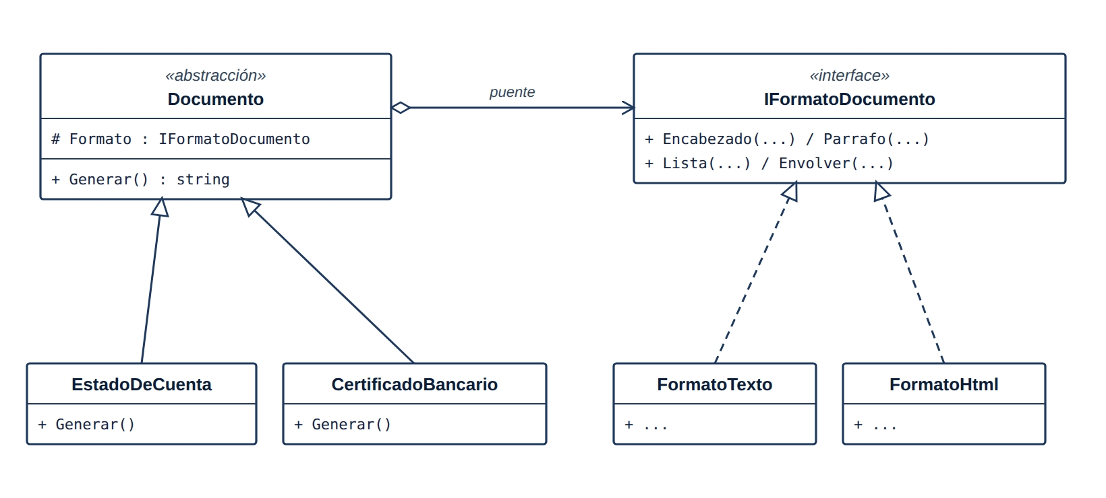
Figura 17. Diagrama UML del patrón Bridge (documentos y formatos).
Ubicación en el código
Las clases están en Services/Documentos/: la abstracción Documento y sus refinamientos (EstadoDeCuenta, CertificadoBancario), el implementador IFormatoDocumento y sus implementaciones (FormatoTexto, FormatoHtml). El patrón se usa desde Controllers/DocumentosController.cs y la página Documentos.
Código representativo
// Abstracción: mantiene la referencia al implementador (el puente).
public abstract class Documento
{
protected readonly IFormatoDocumento Formato;
protected Documento(IFormatoDocumento formato) { Formato = formato; }
public abstract string Generar();
}
// Abstracción refinada: usa el formato sin conocer cuál es.
public class EstadoDeCuenta : Documento
{
public override string Generar() => Formato.Envolver(...);
}
// Uso: se combinan tipo y formato libremente.
Documento doc = new EstadoDeCuenta(new FormatoHtml(), ...);
string salida = doc.Generar();
Pruebas
Para probar el patrón: en la página 'Documentos' elige el tipo (Estado de cuenta o Certificado) y el formato (Texto o HTML), y genera el documento; el mismo tipo se puede emitir en cualquier formato, lo que muestra que la abstracción y la implementación varían por separado.
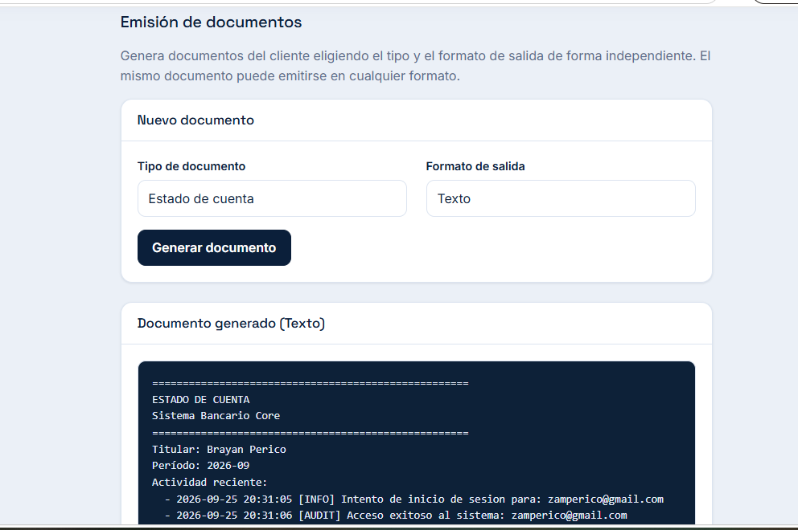
Figura 18. Prueba del Bridge: documento generado en un formato elegido.
Qué aportó al proyecto
El sistema puede emitir varios tipos de documento en varios formatos sin explosión de clases; agregar un formato nuevo (por ejemplo PDF) o un documento nuevo no obliga a tocar la otra dimensión.
Conclusión
El Bridge fue adecuado porque había dos dimensiones independientes: el tipo de documento y el formato de salida. Junto con el Adapter, completa la parte estructural del proyecto.
Video explicativo
En el siguiente enlace se encuentra el video en el que explico la aplicación del patrón Bridge dentro del proyecto:
Enlace del video:
Reunión en General-20260925_204427-Grabación de la reunión.mp4

https://unidadestecno.sharepoint.com/:v:/s/Analisisnumerico_3d2566/IQDwgzKLCFdZQ5yuXp4VitxiAaPc4VhRKg2HsXOLfLwOJec?e=Ag79D7&nav=eyJyZWZlcnJhbEluZm8iOnsicmVmZXJyYWxBcHAiOiJTdHJlYW1XZWJBcHAiLCJyZWZlcnJhbFZpZXciOiJTaGFyZURpYWxvZy1MaW5rIiwicmVmZXJyYWxBcHBQbGF0Zm9ybSI6IldlYiIsInJlZmVycmFsTW9kZSI6InZpZXcifX0%3D

3.2.3. Patrón Composite
Qué es el patrón
El Composite es un patrón estructural. Compone objetos en estructuras de árbol (parte-todo) y permite tratar de la misma forma a un objeto individual (hoja) y a una composición (rama). Las operaciones se resuelven recursivamente, delegando de la rama a sus hijos.
Por qué lo apliqué en el proyecto
El banco tiene una estructura naturalmente jerárquica: el banco contiene sucursales y cada sucursal contiene cuentas. Para calcular métricas agregadas, como el saldo total o el número de cuentas, sin escribir código distinto para cada nivel, se aplicó el Composite.
Cómo lo implementé
Se definió la interfaz IComponenteFinanciero con SaldoTotal(), ContarCuentas() y Mostrar(). La cuenta (Cuenta) es la hoja: su saldo es él mismo y cuenta como una. El grupo (GrupoFinanciero: una sucursal o el banco) es el composite: contiene hijos (cuentas u otros grupos) y resuelve cada operación delegando recursivamente en ellos. El cliente trata a cualquier nodo igual, sin saber si es una cuenta o un grupo.
Diagrama UML
El diagrama muestra la interfaz común, la hoja, el composite que contiene hijos de forma recursiva, y el cliente.
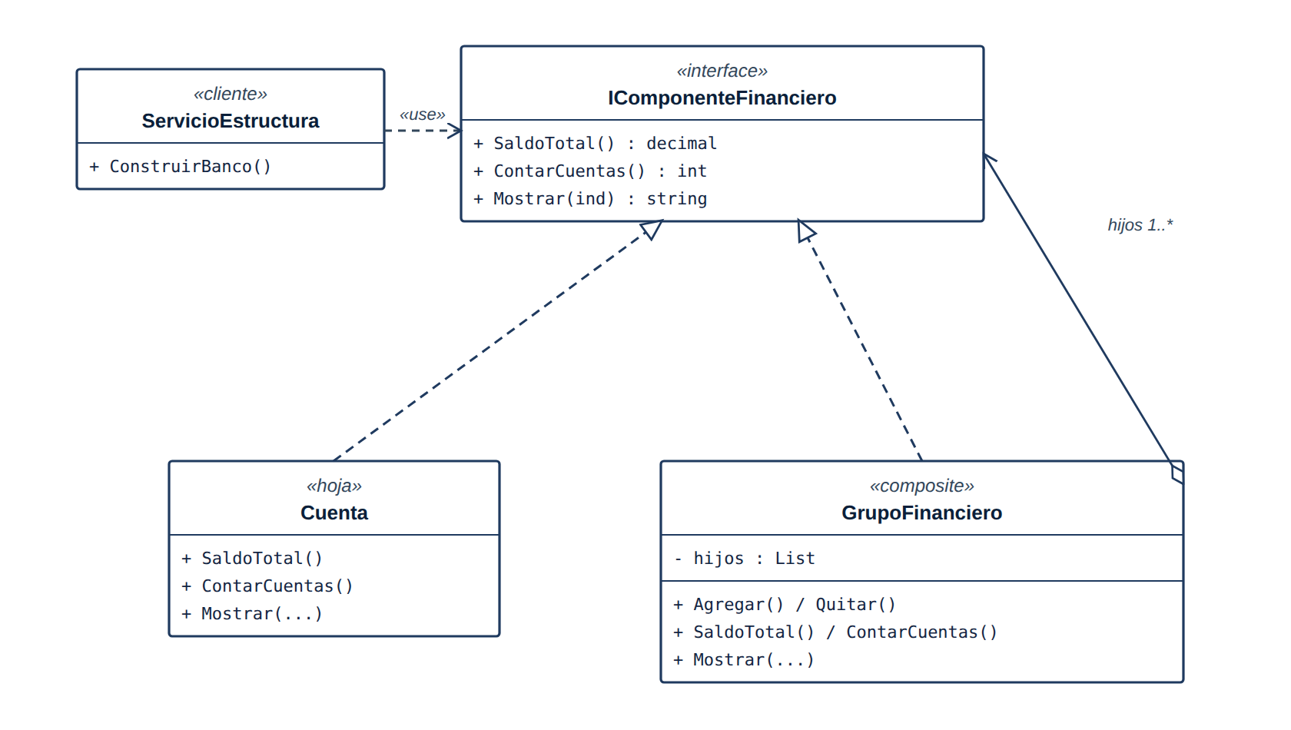
Figura 19. Diagrama UML del patrón Composite (estructura organizacional).
Ubicación en el código
Las clases están en Services/Estructura/: la interfaz IComponenteFinanciero, la hoja Cuenta, el composite GrupoFinanciero y el cliente ServicioEstructura. El patrón se usa desde Controllers/EstructuraController.cs y la página Estructura.
Código representativo
// Componente común para hojas y composites.
public interface IComponenteFinanciero
{
decimal SaldoTotal();
int ContarCuentas();
}
// Composite: resuelve la operación delegando recursivamente en sus hijos.
public class GrupoFinanciero : IComponenteFinanciero
{
private readonly List<IComponenteFinanciero> _hijos = new();
public void Agregar(IComponenteFinanciero c) => _hijos.Add(c);
public decimal SaldoTotal() => _hijos.Sum(h => h.SaldoTotal());
public int ContarCuentas() => _hijos.Sum(h => h.ContarCuentas());
}
Pruebas
Para probar el patrón: en la página 'Estructura' se muestra el árbol del banco (Banco → Sucursales → Cuentas) con el saldo total y el número de cuentas de cada nivel. Al elegir un nodo (el banco o una sucursal) se obtienen sus totales con el mismo método, lo que confirma que las hojas y los composites se tratan igual.
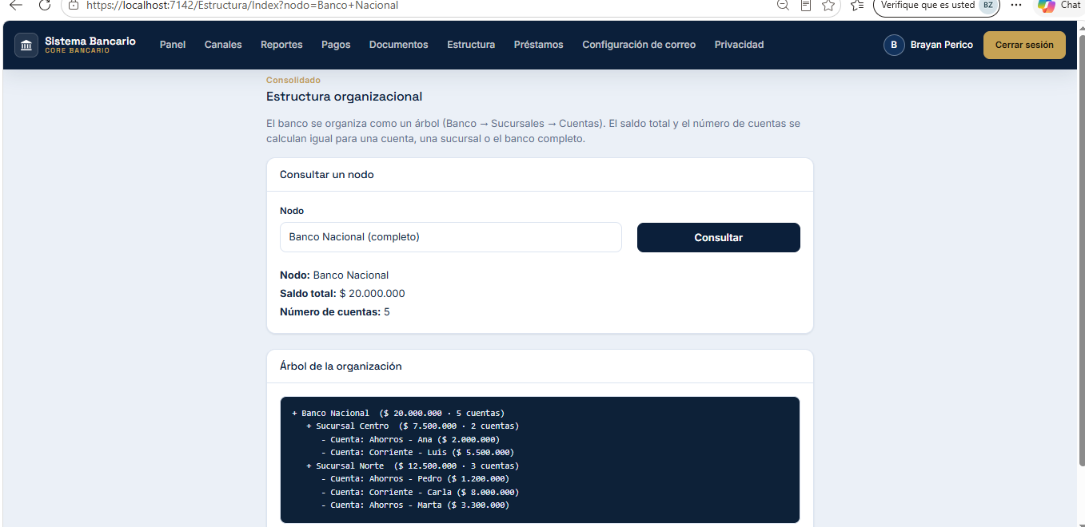
Figura 20. Prueba del Composite: árbol del banco con totales consolidados.
Qué aportó al proyecto
El sistema calcula métricas agregadas de toda la organización de forma recursiva, y agregar un nivel nuevo (por ejemplo una región) no obliga a cambiar el cliente.
Conclusión
El Composite fue adecuado porque la estructura del banco es jerárquica por naturaleza. Reutiliza el Singleton (el Logger audita cada consulta) y se integra sin afectar los patrones anteriores.
Video explicativo
En el siguiente enlace se encuentra el video en el que explico la aplicación del patrón dentro del proyecto:
Enlace del video: [pendiente por agregar]

3.2.4. Patrón Decorator
Qué es el patrón
El Decorator es un patrón estructural. Añade responsabilidades a un objeto de forma dinámica envolviéndolo en otros objetos que comparten su interfaz. Es una alternativa flexible a la herencia para extender funcionalidad.
Por qué lo apliqué en el proyecto
El costo de un préstamo puede verse afectado por varios factores combinables (comisión, seguro, recargo, descuento). Modelar cada combinación con herencia produciría una explosión de clases. Con Decorator, cada cargo es un envoltorio que se puede combinar libremente.
Cómo lo implementé
Se definió la interfaz ICalculoCosto con Calcular() y Detalle(). El componente concreto CostoBase representa el monto base. El decorador abstracto CargoDecorator mantiene una referencia a un ICalculoCosto y delega en él. Cada cargo concreto (ComisionApertura, SeguroVida, RecargoPlazo, DescuentoPreferente) hereda del decorador y añade su efecto. El cliente arma la cadena envolviendo el costo base con los cargos elegidos.
Diagrama UML
El diagrama muestra la interfaz, el componente concreto, el decorador abstracto que envuelve un componente, y los cargos concretos.
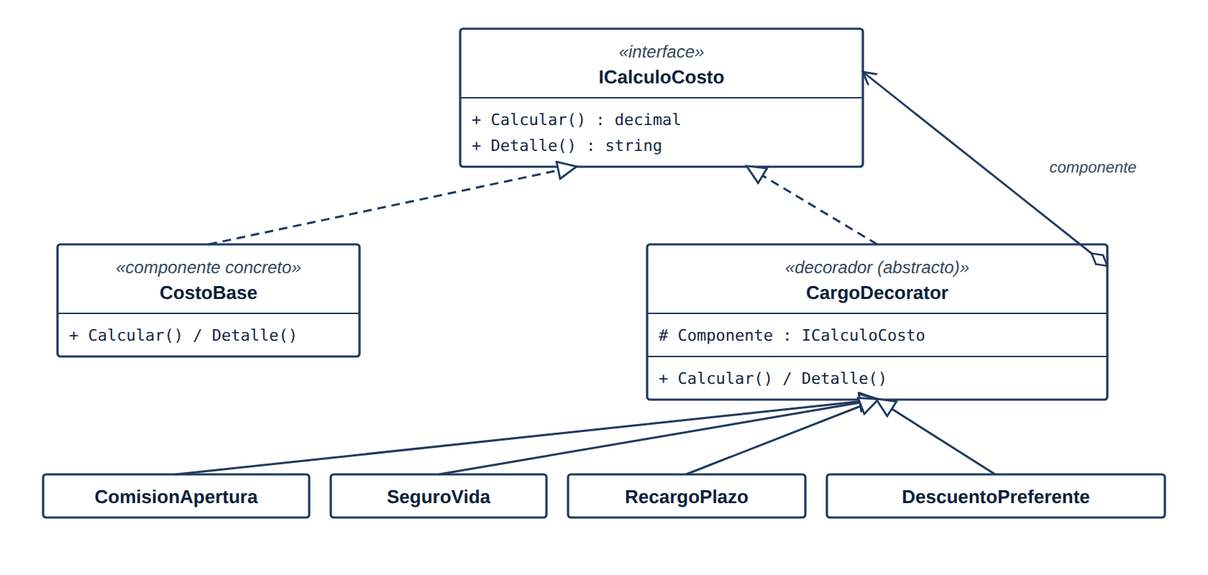
Figura 21. Diagrama UML del patrón Decorator (cálculo de costos).
Ubicación en el código
Las clases están en Services/Costos/: la interfaz ICalculoCosto, el componente CostoBase, el decorador abstracto CargoDecorator y los cargos concretos. El patrón se usa desde Controllers/PrestamosController.cs y la página Préstamos.
Código representativo
// Decorador abstracto: mantiene el componente y delega en él.
public abstract class CargoDecorator : ICalculoCosto
{
protected readonly ICalculoCosto Componente;
protected CargoDecorator(ICalculoCosto c) { Componente = c; }
public virtual decimal Calcular() => Componente.Calcular();
}
// Decorador concreto: añade su cargo al delegar.
public class ComisionApertura : CargoDecorator
{
public ComisionApertura(ICalculoCosto c) : base(c) { }
public override decimal Calcular() => Componente.Calcular() * 1.02m;
}
// Uso: se combinan los cargos envolviendo el costo base.
ICalculoCosto costo = new CostoBase(10_000_000m);
costo = new ComisionApertura(costo);
costo = new SeguroVida(costo);
Pruebas
Para probar el patrón: en la página 'Préstamos' se ingresa el monto y se marcan los cargos y descuentos deseados; el sistema muestra el desglose y el costo total. Al combinar distintas opciones se ve que cada cargo envuelve al anterior, sin necesidad de una clase por combinación.
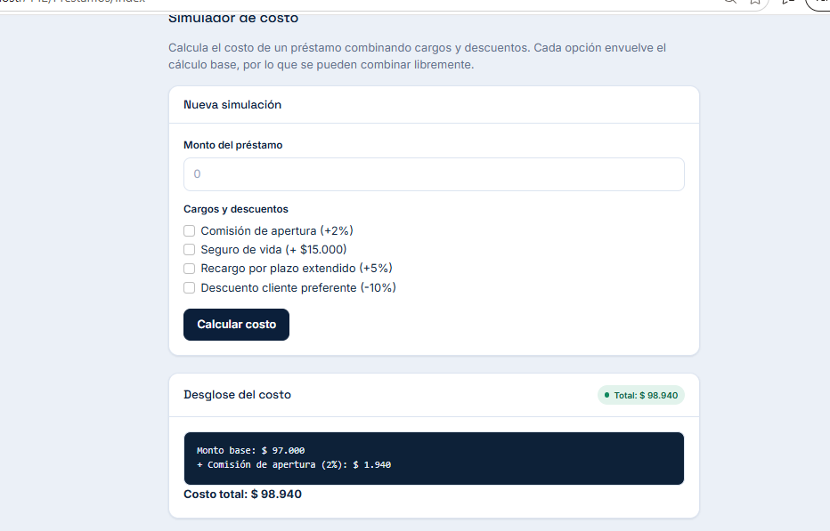
Figura 22. Prueba del Decorator: desglose del costo con cargos combinables.
Qué aportó al proyecto
El sistema calcula el costo con cualquier combinación de cargos reutilizando los mismos decoradores, y agregar un cargo nuevo solo requiere un decorador más. Además, el orden de aplicación es controlable.
Conclusión
El Decorator fue adecuado porque los cargos son combinables y variables. Junto con el Composite, completa los cuatro patrones estructurales del proyecto.
Video explicativo
En el siguiente enlace se encuentra el video en el que explico la aplicación del patrón dentro del proyecto:
Enlace del video: [pendiente por agregar]

3.2.5. Patrón Decorator: reportes de auditoría
Qué es el patrón
El Decorator también se aplicó, de forma más profunda, a la generación de reportes. Igual que en el caso anterior, añade responsabilidades a un objeto envolviéndolo en otros que comparten su interfaz; aquí lo que se enriquece no es un cálculo, sino el contenido de un documento.
Por qué lo apliqué en el proyecto
Un reporte de auditoría puede necesitar, según el destinatario, un encabezado institucional, un pie con la firma del responsable, una marca de confidencialidad en cada línea o una sección de observaciones. Crear una clase por cada combinación (con encabezado, con encabezado y firma, con encabezado, firma y marca, etc.) produciría una explosión de clases. Con Decorator cada elemento es un envoltorio que se combina libremente.
Cómo lo implementé
Se definió la interfaz IReporteAuditoria con Generar() y Descripcion(). El componente concreto ReporteAuditoriaBase arma el contenido mínimo del reporte a partir de la bitácora, reutilizando el Logger (Singleton). El decorador abstracto ReporteDecorator mantiene una referencia a un IReporteAuditoria y delega en él. Cada decorador concreto (EncabezadoInstitucional, PieConFirma, MarcaConfidencial y NotasAlMargen) añade su elemento antes o después de delegar. El cliente (ServicioReporteDecorado) arma la cadena según las opciones que elija el usuario.
Diagrama UML
El diagrama muestra la interfaz del reporte, el componente base, el decorador abstracto que envuelve un reporte y los cuatro decoradores concretos.
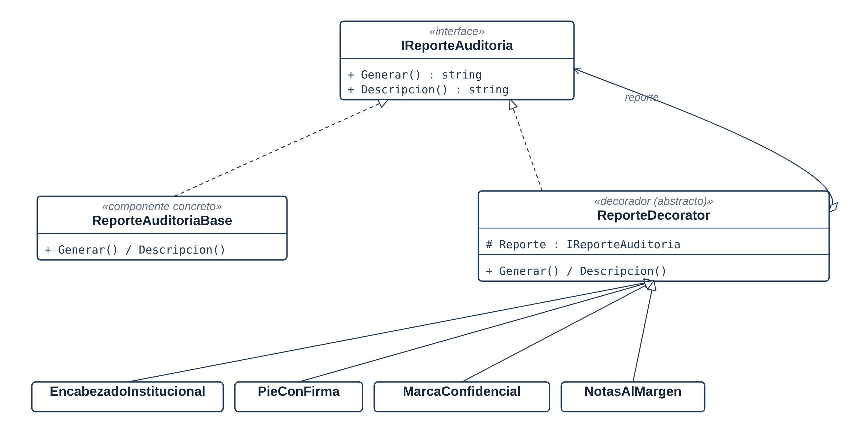
Figura 23. Diagrama UML del patrón Decorator (reportes de auditoría).
Ubicación en el código
Las clases están en Services/ReportesDecorados/: la interfaz IReporteAuditoria y el componente ReporteAuditoriaBase, el decorador abstracto y los decoradores concretos en Decoradores.cs, y el cliente ServicioReporteDecorado. El patrón se usa desde Controllers/AuditoriaController.cs y la página Auditoría.
Código representativo
// Decorador abstracto: mantiene el reporte y delega en él.
public abstract class ReporteDecorator : IReporteAuditoria
{
protected readonly IReporteAuditoria Reporte;
protected ReporteDecorator(IReporteAuditoria r) { Reporte = r; }
public virtual string Generar() => Reporte.Generar();
}
// Decorador concreto: añade su elemento al delegar.
public class EncabezadoInstitucional : ReporteDecorator
{
public EncabezadoInstitucional(IReporteAuditoria r) : base(r) { }
public override string Generar() => MEMBRETE + Reporte.Generar();
}
// Uso: se combinan los elementos envolviendo el reporte base.
IReporteAuditoria r = new ReporteAuditoriaBase();
r = new EncabezadoInstitucional(r);
r = new PieConFirma(r, "Jefe de Auditoría");
Pruebas
Para probar el patrón: en la página 'Auditoría' se marcan los elementos deseados (encabezado, firma, marca de confidencialidad y observaciones) y se genera el reporte; el sistema muestra el documento ya compuesto y, debajo, la composición de decoradores aplicada. Al combinar distintas opciones se observa que cada elemento envuelve al anterior, sin necesidad de una clase por combinación.
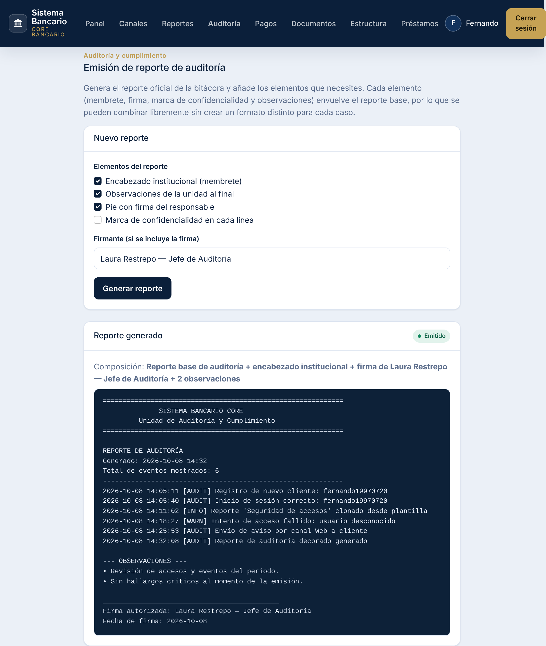
Figura 24. Prueba del Decorator (reportes): reporte de auditoría decorado.
Qué aportó al proyecto
El sistema genera el reporte oficial con cualquier combinación de elementos reutilizando los mismos decoradores, y agregar uno nuevo (por ejemplo, un número de página) solo requiere un decorador más. Además, reutiliza el Logger como fuente de datos.
Conclusión
Esta segunda aplicación del Decorator confirma que el patrón resuelve bien las responsabilidades combinables, ahora sobre el contenido de un documento y no solo sobre un cálculo.
Video explicativo
En el siguiente enlace se encuentra el video en el que explico la aplicación del patrón dentro del proyecto:
Enlace del video: [pendiente por agregar]

3.2.6. Patrón Facade
Qué es el patrón
El Facade (fachada) es un patrón estructural. Ofrece una interfaz única y de alto nivel a un subsistema formado por muchas clases, de modo que el cliente realiza una operación común sin conocer ni coordinar sus componentes internos.
Por qué lo apliqué en el proyecto
Autorizar una operación bancaria (un retiro, una transferencia o un pago) exige, por dentro, varios pasos: verificar el cumplimiento (KYC/AML), analizar el riesgo de fraude, comprobar los límites del canal y decidir la autorización. Si el controlador tuviera que conocer y orquestar todas esas clases, el código se volvería complejo y frágil. El Facade ofrece una puerta de entrada única. Además, permitió poner en operación dos objetivos del sistema que estaban planteados a futuro: la detección de fraude y el cumplimiento KYC/AML.
Cómo lo implementé
Se creó la fachada CentroOperacionesFacade con un único método EvaluarOperacion(solicitud). Por dentro coordina, en orden, cuatro subsistemas: CumplimientoService (KYC/AML), DeteccionFraudeService (puntaje de riesgo de fraude), LimitesService (límite por canal) y AutorizacionService (decisión final). Reutiliza además el Logger (Singleton) para auditar cada paso y el notificador interno (Factory Method) para alertar a seguridad cuando una operación no se aprueba. La fachada solo coordina; la lógica de negocio vive en cada subsistema.
Diagrama UML
El diagrama muestra el cliente, la fachada con sus métodos de alto nivel y los subsistemas que coordina.
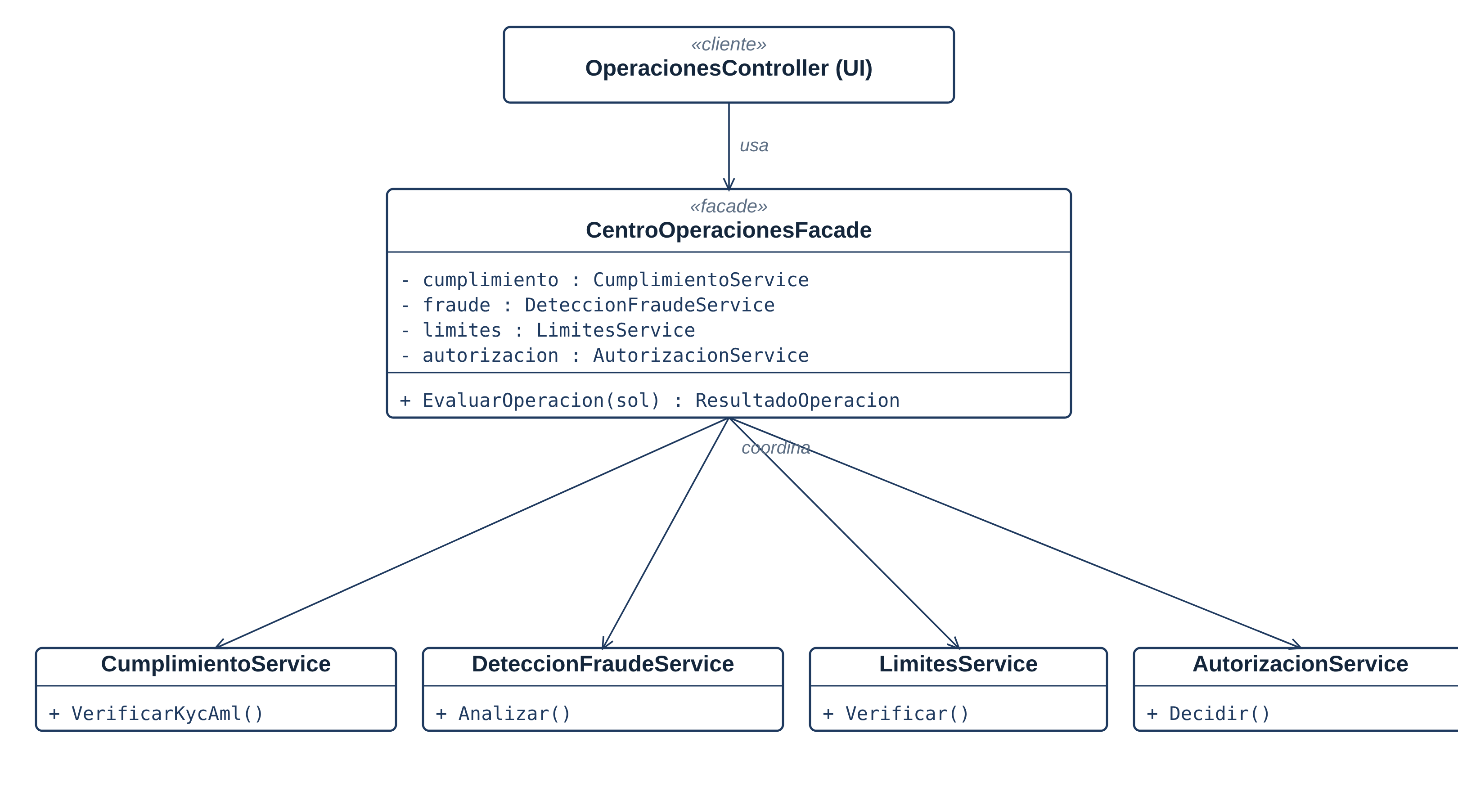
Figura 25. Diagrama UML del patrón Facade (centro de operaciones).
Ubicación en el código
Las clases están en Services/Operaciones/: la fachada CentroOperacionesFacade, los subsistemas (Subsistemas.cs) y los modelos SolicitudOperacion y ResultadoOperacion. El patrón se usa desde Controllers/OperacionesController.cs y la página Operaciones.
Código representativo
// Fachada: un solo método coordina todos los subsistemas.
public class CentroOperacionesFacade
{
private readonly CumplimientoService _cumplimiento = new();
private readonly DeteccionFraudeService _fraude = new();
private readonly LimitesService _limites = new();
private readonly AutorizacionService _autorizacion = new();
public ResultadoOperacion EvaluarOperacion(SolicitudOperacion s)
{
var c = _cumplimiento.VerificarKycAml(s);
var f = _fraude.Analizar(s);
var l = _limites.Verificar(s);
var estado = _autorizacion.Decidir(c, f, l);
// arma el resultado, audita (Logger) y notifica a seguridad
}
}
Pruebas
Para probar el patrón: en la página 'Operaciones' se describe una operación (cliente, tipo, monto, país y canal) y se pulsa 'Evaluar operación'. El cliente solo llama a EvaluarOperacion(...) y recibe el veredicto (aprobada, en revisión o rechazada), el puntaje de riesgo y los motivos. La página muestra además la traza de los subsistemas que la fachada coordinó, lo que evidencia el patrón.
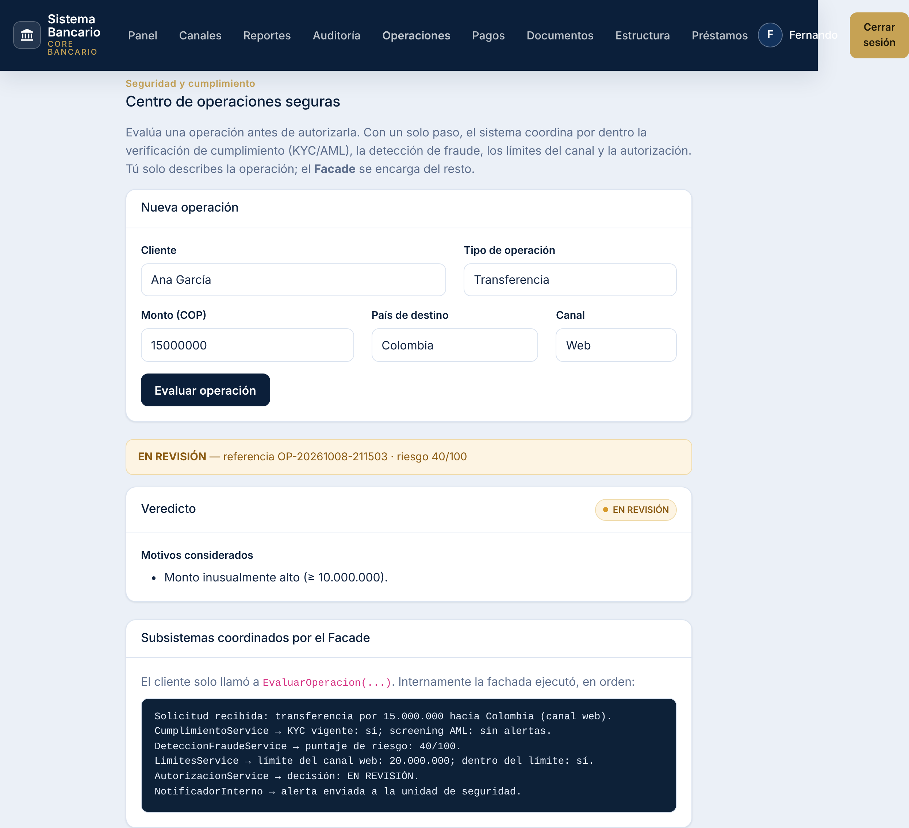
Figura 26. Prueba del Facade: evaluación de una operación.
Qué aportó al proyecto
El controlador quedó desacoplado del subsistema: si cambia la lógica de fraude o de cumplimiento, solo cambian esos servicios y no el cliente. Con una sola llamada se obtiene una decisión que integra cumplimiento, fraude, límites y autorización, y se dejaron operativos los módulos de detección de fraude y de cumplimiento KYC/AML.
Conclusión
El Facade fue adecuado porque la autorización de una operación involucra varios subsistemas interdependientes. A diferencia del Adapter, que traduce una interfaz, el Facade simplifica el acceso a muchas clases, y con él se completaron los objetivos del sistema relacionados con seguridad y cumplimiento.
Video explicativo
En el siguiente enlace se encuentra el video en el que explico la aplicación del patrón dentro del proyecto:
Enlace del video: [pendiente por agregar]

4. EJECUCIÓN DEL PROYECTO
En esta sección se describe cómo poner en marcha el proyecto en un entorno de desarrollo.
Requisitos previos
Para ejecutar el proyecto se necesita el SDK de .NET 7, un servidor SQL Server (Express, LocalDB o completo) y Visual Studio 2022 (recomendado).
Puesta en marcha
1. Descomprimir el archivo .zip del proyecto y abrir la solución SistemaBancarioCore.sln en Visual Studio 2022. Al abrirla, Visual Studio restaura automáticamente los paquetes NuGet (incluye ClosedXML para la exportación de reportes a Excel).
2. En el archivo appsettings.json, ajustar la cadena de conexión (CadenaSQL) con el nombre del servidor de SQL Server:
"CadenaSQL": "Server=TU_SERVIDOR;Database=LoginDb;
Trusted_Connection=True;MultipleActiveResultSets=true;Encrypt=false"
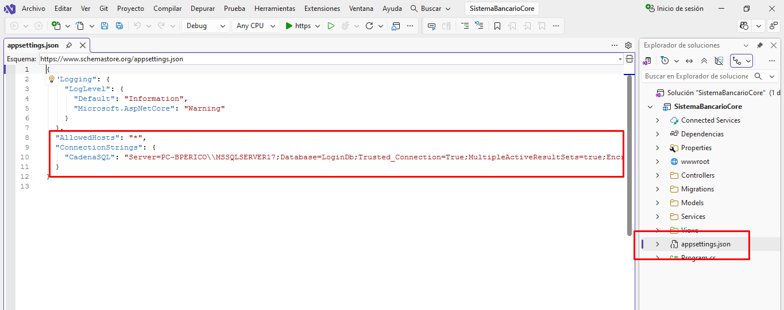Figura 27. Configuración de la cadena de conexión en appsettings.json.
3. Crear la base de datos ejecutando la migración. En la Consola del Administrador de paquetes escribir el comando Update-Database. Esto crea la tabla de usuarios y la tabla de configuración de correo.
Update-Database
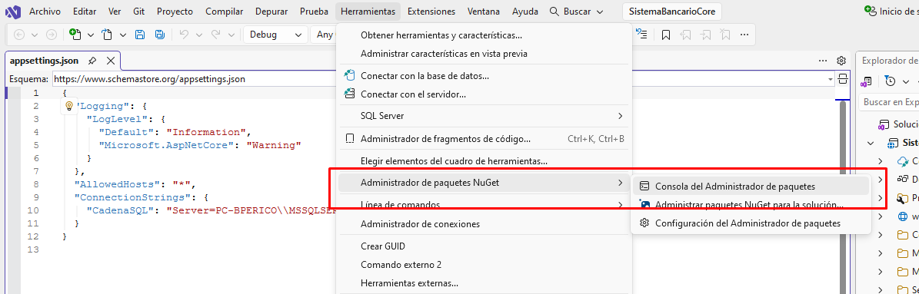
Figura 28. Apertura de la Consola del Administrador de paquetes.
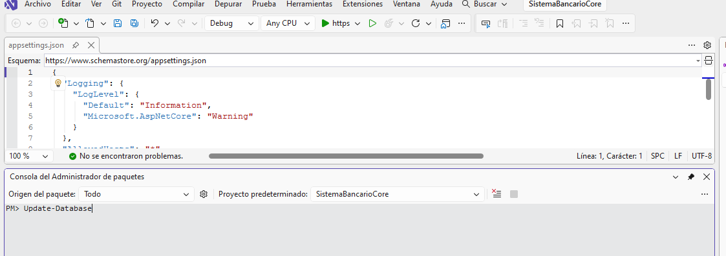Figura 29. Ejecución de Update-Database en la consola.
4. Ejecutar el proyecto con F5. La aplicación abre en la pantalla de inicio de sesión; desde ahí se puede registrar un usuario e ingresar.
5. (Opcional) Para el envío real de correos, entrar a la página 'Configuración de correo' dentro de la aplicación y definir el servidor SMTP, el correo remitente y la contraseña de aplicación. Si no se configura, el resto del sistema funciona igual.
Los registros del sistema se guardan en la carpeta bin/Debug/net7.0/Logs/, en un archivo por día.

5. CONCLUSIONES
La aplicación de patrones de diseño sobre el Sistema Bancario Core permitió resolver necesidades reales del proyecto de una forma ordenada y justificada, y no como un ejercicio aislado. Cada patrón se eligió porque encajaba con un problema concreto: el Singleton para tener una única bitácora de auditoría, el Factory Method para las notificaciones multicanal, el Abstract Factory para las familias de piezas por canal de atención y el Builder para la construcción de reportes de auditoría.
Los nueve patrones terminaron trabajando de forma integrada: el Singleton es utilizado por los demás para dejar constancia de los eventos, el Abstract Factory reutiliza los notificadores creados con el Factory Method, el Prototype clona plantillas construidas con el Builder, los patrones estructurales integran servicios externos (Adapter) y separan los documentos de su formato (Bridge), y los últimos organizan la estructura del banco como un árbol (Composite) y combinan cargos de forma dinámica (Decorator). Esta integración muestra que los patrones no compiten entre sí, sino que se complementan dentro de un mismo sistema.
Además, la aplicación de los patrones favoreció el cumplimiento de los principios SOLID, en especial el principio abierto/cerrado y el de inversión de dependencias, dando como resultado un sistema más mantenible y fácil de extender: agregar un canal de notificación, un canal de atención o una parte nueva al reporte no obliga a modificar el código existente. También se comprendió que un patrón no debe forzarse: el Builder, por ejemplo, no se aplicó a objetos simples como el usuario, donde no aportaba valor.

6. REFERENCIAS BIBLIOGRÁFICAS
Bloch, J. (2018). Effective Java (3ª ed.). Addison-Wesley.
ClosedXML. (s. f.). ClosedXML [biblioteca de software]. GitHub. https://github.com/ClosedXML/ClosedXML
Freeman, E. y Robson, E. (2020). Head First Design Patterns (2ª ed.). O'Reilly Media.
Gamma, E., Helm, R., Johnson, R. y Vlissides, J. (1994). Design Patterns: Elements of Reusable Object-Oriented Software. Addison-Wesley.
Martin, R. C. (2002). Agile Software Development: Principles, Patterns, and Practices. Prentice Hall.
Microsoft. (s. f.). Documentación de .NET. https://learn.microsoft.com/dotnet
Refactoring.Guru. (s. f.). Patrones de diseño. https://refactoring.guru/es/design-patterns

